
Ваш ребёнок скоро пойдет в школу. Всем в семье хочется, чтобы он учился с интересом, радостью, старанием. Будущему первокласснику необходимо накопить определенный багаж знаний, умений, навыков, которые послужат базой для последующего обучения. Важное место в таком багаже занимает овладение основами чтения и письма.
КОГДА НАЧИНАТЬ
ГОТОВИТЬ РЕБЁНКА К ШКОЛЕ?
КАК ЛУЧШЕ ЭТО ДЕЛАТЬ? ЧЕМУ И КАК УЧИТЬ?
Единого для всех ответа нет, да и быть не может: с одним ребёнком нужно больше говорить, другого больше слушать, с третьим бегать и прыгать, а четвертого учить «по минуточкам» сидеть и внимательно работать.
Ясно одно - готовить ребёнка к школе нужно; и все, чему вы научите ребёнка сейчас, а главное - чему он научится сам, поможет ему быть успешным в школе.
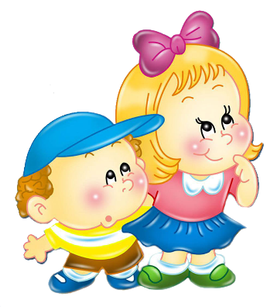
Чем больше у ребёнка есть нужных умений, качеств, тем легче пройдет процесс адаптации.

Пять сторон готовности к школьному обучению:
Физическая готовность- общее состояние здоровья ребенка, состояние зрения, слуха, мелкой моторики, состояние нервной системы.
Интеллектуальная готовность- словарный запас, кругозор, развитие основных психических процессов:
- развитие произвольного внимания (умение выполнять что-либо по инструкции, заниматься одним и тем же делом в течении 20 и более минут);
- развитие произвольной памяти (умение запомнить что-либо и достаточно свободно демонстрировать то что запомнил);
-развитие наглядно - образного мышления (зрительное представление ситуации без выполнения реальных практических действий с ними);
- развитие речи ребенка (употреблением слов, связанных с движением и деятельностью, увеличение обобщающих слов, связность и логичность речи);
-воображение, которое проявляется в словесном творчестве (считалки, стихи, рассказы), в рисунках, лепке и т.д.
Мотивационная готовность- стремление ребенка быть будущим первоклассником.

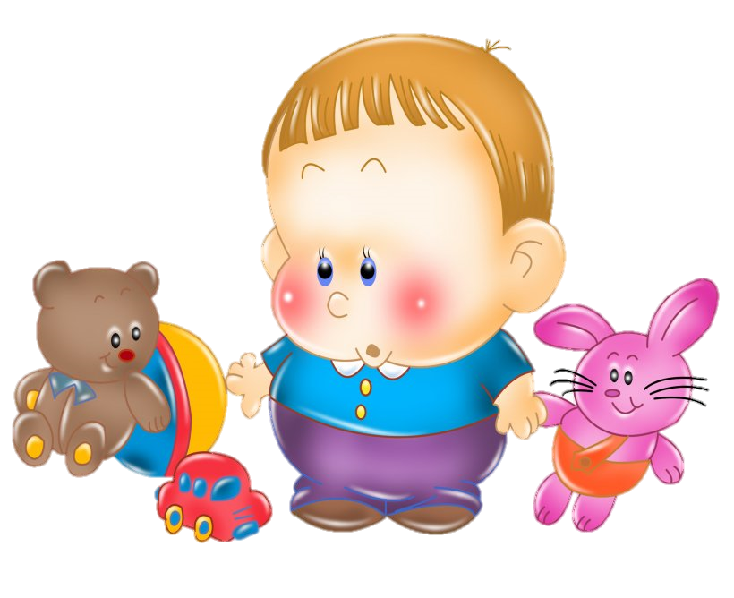
Личная и социально-психологическая готовность - сформированность новой социальной позиции «Я-будущий первоклассник»; соблюдение элементарных общепринятых норм и правил поведения.

Что важно сделать перед школой?
Развивайте связную речь детей.
Формируйте интерес к книге.
Научите ребенка различать и правильно называть основные геометрические фигуры, считать до 10 и обратно, сравнивать количество предметов
Развивайте мелкую моторику руки ребёнка.
Приучайте соблюдать режим дня.
Сформируйте навыки самообслуживания, самостоятельности.
На этапе подготовки:
Избегайте чрезмерных требований
Предоставляйте право на ошибку
Не думайте за ребёнка
Не перегружайте ребёнка
Не пропустите первые трудности и обратитесь к узким специалистам.
Устраивайте ребенку маленькие праздники.
Развивайте самостоятельность у детей
1.Самостоятельно или после напоминаний ребёнок исполняет каждодневные правила личной гигиены (чистит зубы, умывается, чистит обувь, одежду и т.д.).
2. Выполняет утреннюю гимнастику.
3. Может отказаться от вредных, нежелательных продуктов (жевательная резинка и др.)
4. Умеет проводить элементарную гигиеническую обработку продуктов (помыть яблоко, апельсин).
5. Умеет самостоятельно одеваться, быть опрятным.
6. Умеет содержать свои игрушки и вещи в порядке.
7. Умеет самостоятельно занять себя интересным делом.
8. Умеет отдыхать, восстанавливать потраченную энергию.

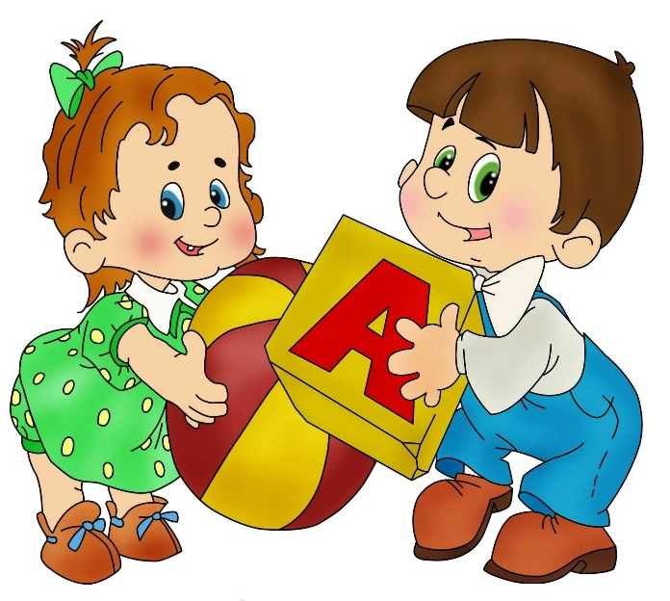

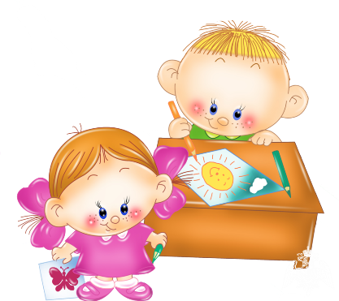

Как вести себя с ребёнком родителям в период школьной адаптации
1.Избегать публичных порицаний и замечаний!
2.Избегать сравнения с другими детьми (особенно если кто-то лучше).
3.Обязательно отмечать успехи ребёнка, сообщая о них в его присутствии другим членам семьи.
4.Старайтесь делать как можно меньше замечаний ребёнку.
5.Ласковые прикосновения родителей помогут ребёнку обрести чувство уверенности и доверия к миру.
6.Подбадривать во всех начинаниях и хвалить даже за незначительный самостоятельный поступок.
7.Сдерживайтесь и не ругайте школу и учителей в присутствии ребёнка.
8.Будьте последовательны в своих требованиях.
9.Ваше участие и Ваш интерес положительно повлияет на эмоциональное состояние ребёнка.
10. Принимайте ребёнка таким, какой он есть.

Муниципальное бюджетное дошкольное
образовательное учреждение
«Детский сад «Лёвушка»

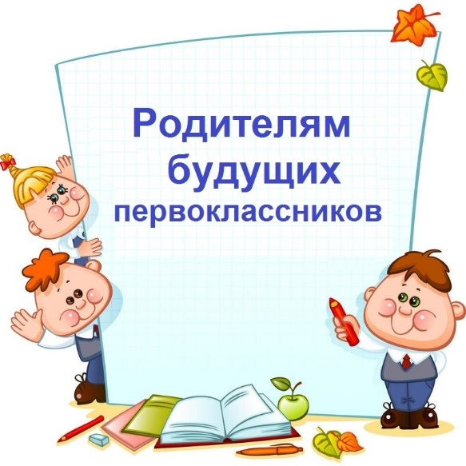

Быть готовым к школе – не значит уметь читать, писать и считать.
Быть готовым к школе – значит быть готовым всему этому научиться.
Венгер Л.А.

р.п.Кольцово декабрь2025г.

